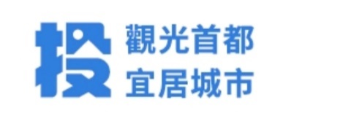**「偏鄉復能小作手~物理治療」**

**單位：衛生局-醫政科**

**聯絡人：張淑眞　科長**

**電話：049-2222473**

**地址：南投縣南投市復興路6號**

**物理治療師節快樂**

小張(化名)55歲的腦瘤患者，開刀之後，身體的協調性就大不如前，行動困難，移位都需要四腳拐杖，日常生活亦須有人隨身照護。平常待在日托中心，與家裡年邁的母親同住，他心裡渴望自己能獨立，以減輕家裡的負擔。當他得知位於住家附近的國姓物理治療所可以復健及做物理治療時，開啟了復健治療的艱辛路程。每天到物理治療所努力完成每一個訓練項目，經過動作再學習的訓練，日復一日的練習後，現在已經可以不再依賴拐杖活動，獨立行走。小張說真的很開心也感謝縣政府在偏鄉設置物理治療所，讓我們不用跑很遠就能復健。

南投縣物理治療師公會理事長黃添祥表示物理治療師們在醫院及社區發揮專業，並協助民眾恢復身體功能與健康，尤其在南投偏鄉人口老化速度極具增長，物理治療師們除了在醫療院所中發揮專業所長，亦積極協助長照復能，走入社區協助各類需要物理治療專業服務的領域，提供最即時貼近民眾需求的專業服務更是功不可沒，而物理治療對於健康老化的貢獻毋需置疑。

衛生局局長陳南松表示，為了讓因受傷或疾病有復健需求的鄉親能有便利性的物理治療，縣政府在魚池鄉、國姓鄉、中寮鄉衛生所偕同縣內醫院設置物理治療所，讓物理治療師可提供鄉親就近性復健治療。目前縣內有99位職業物理治療師，工作場域除醫院、診所、物理治療所外；近年來民眾長照需求，也提供長照復能服務。9月8日是物理治療師節，也是世界物理治療師日，藉由這個全球性的節日，在此也送上祝福，感謝物理治療師們對民眾健康提供重要貢獻。